运抵国及指运港填制规范:
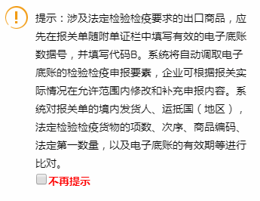
各位货代，根据报关单申报规范，报关单的运抵国及指运港要分别填制为：中国及中国境内。由于单一窗口更新了电子底账(出境货物通关单)与报关单的对应关系，现对入出口监管仓（北沙仓）的货物，现要求各客户，凡是出口商品监管条件涉及电子底账（出境货物通关单）的，要求输往国别必须做成中国，否则单一窗口申报后会被电子退单，影响通关时效，请知悉。

